คลิปที่ 1

เรื่อง login

การตรวจสอบการ login

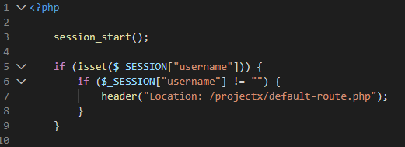

ถ้าไม่มีบรรทัดที่ 5 เมื่อใช้คำสั่ง destroy จะทำให้ code error เพราะว่า เมื่อ destroy ไปแล้วจะตัวแปรหายไปเลย

-ถ้ายังไม่ได้กรอกข้อมูล

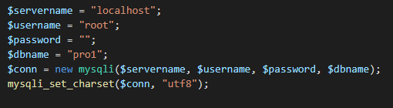

การกำหนดสิทธิ์

-เพิ่มใน data base ชื่อ role … enum

-code 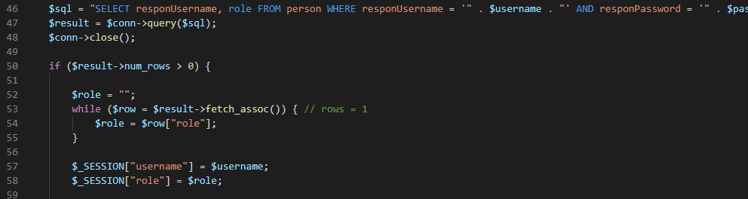

-บรรทัดที่ 46 คือ การตีวจสอบว่า responusername ตรงกับ role หรือไม่ดูแค่ 2 ตัว

-บรรทัดที่ 50-54 เป็นการนำค่าที่ได้รับไป วน loop เพราะค่าที่ได้อยู่ในรูปแบบของ arry

-58 เป็นการเก็บค่าที่ได้รับมาว่าอยู่ในสถานะใด

Log out

ใน file admin.php แค่เป๊ะลิงค์กับไฟลล์ lod out .php เท่านั้น



วิธีการกำหนด สิทธิการเข้าถึง

-สร้าง file ชื่อ default-route.php ขึ้นเพื่อเป็นตัวกำหนดหนดสิทธิและการเข้าถึงของแต่ละคน

-อญุ่ในไฟล์ admin.php เป็นการกำหนดว่าแอดสามารถเข้าได้คนเดียว

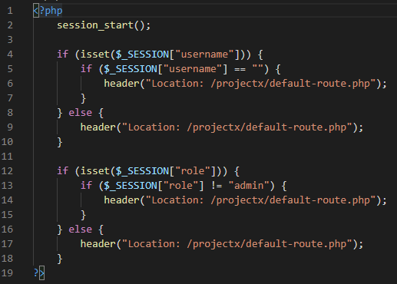

วิธีที่ทำให้เราไม่สามารถพิมพ์ที่ title แล้วเข้าสู้หน้าต่างๆได้โดยที่ผู้ใช้ไม่มีสิทธิเข้าถึง

-สร้าง file ขึ้นมาชื่อว่า check.php เพื่อที่จะตรวจสอบสิทธิการเข้าถึง ที่ไม่ใช้ default-route.php ในการตรวจสอบเนื่องจาก defauit-route จะ loop ไม่มีวันจบ แต่เราต้องการแค่ค่า true , fales

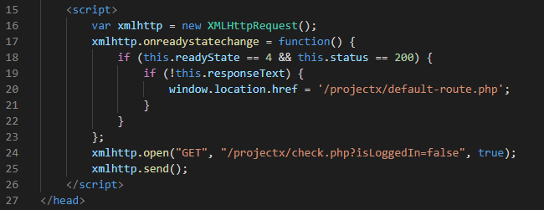

-เป็นโค๊ดที่เอาไว้เรียกใช้ check.php ตรวจสอบสิทธิ

ข้ามคลิปที่ไม่มีเสียง

คลิปที่ 5

ทำการกำหนดปี พ.ศ. ไม่ให้ซ้ำกัน

-กำหนดในฐาน data base เข้าไปที่ budget_year กำหนดใน year ให้เป็น UNIQUE กดที่ structure กด add index เลือก UNIQUE

วิธีเพิ่มปี พ.ศ. แล้วเด่งไปที่ปี พ.ศ ล่าสุด

-วิธีที่จะใช้คือการสร้าง session ขึ้นมาเพื่อเก็บตัวแปล

ไฟล์ add-budget-year.php

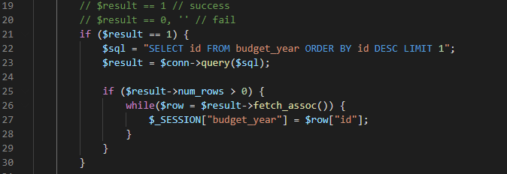

-บรรทัดที่ 22 คือคำสั่งที่บอกให้เอาเลขตัวสุดเอามาแค่ 1 ตัว (desc limit 1)

-25 คือการเอาค่าที่ได้รับมาในรูปแบบของ arry มาวน loop แล้วเก็บค่าไว้

หน้า admin.php

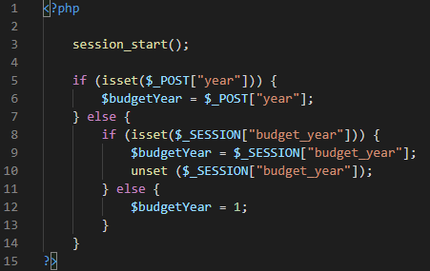

-คำสั่งนี้จะทำให้ เลขล่าสุดที่เก็บอยู่ใน add-budget-year.php ออกมาใช้ในหน้า admin

-บรรทัดที่ 8 ดูว่ามี budgetyear มั้ย ถ้าทีก็เอาออกมาใช้

-บรรทัดที่ 5 หมายถึงถ้ามีคนเลือกปี พ.ศ. เองมันก็จะไม่เป็นอันล่าสุดแต่จะเป็นอันที่เราเลือก

การนำข้อมูลจาก data base มาแสดงผลในหน้า admin = ชื่อกลยุทธ์ หัวข้อโครงการ งบประมาณ จำนวนโครงการ

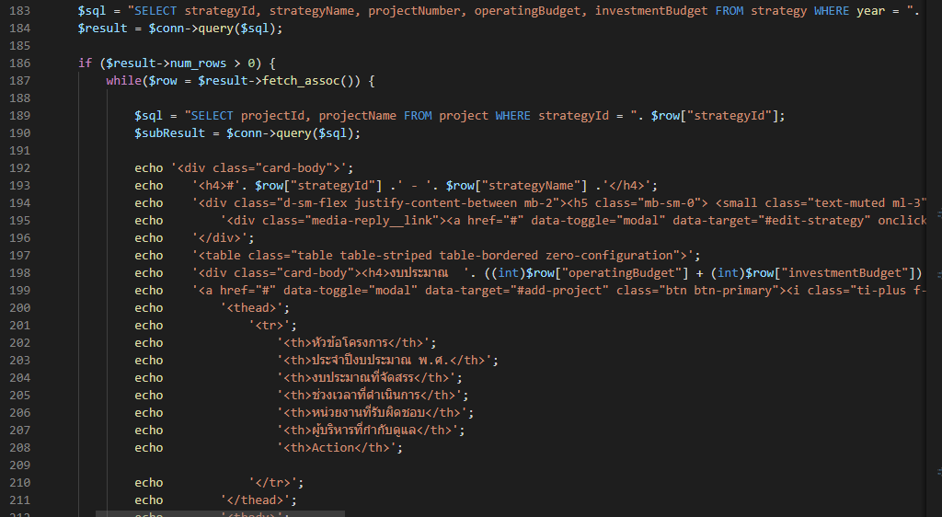

วิธีการ delete ยุทธศาสตร์



-ต่อ sweetalert ก่อน

-สร้างไฟล์ใหม่ที่ใช้สำหรับ delete ชื่อ delete-stratgy.php

-คำสั่งใช้ pop up

